沂源县教育和体育局2024年政府信息公开工作年度报告
根据《中华人民共和国政府信息公开条例》（以下简称《条例》）等有关规定，结合实际，编制并向社会公布淄博市沂源县教育和体育局2024年政府信息公开工作年度报告。
本年度报告中所列数据统计期限自2024年1月1日始，至2024年12月31日止。如对报告内容有疑问，请与沂源县教育和体育局联系（地址：沂源县胜利路4号；邮编：256100；电话：0533-3241141；邮箱:yyjtjbgs@zb.shandong.cn）。
—、总体情况
2024年县教育和体育局全面贯彻落实习近平新时代中国特色社会主义思想和党的二十届三中全会精神，深入贯彻落实《条例》要求，紧紧围绕教育体育领域主责主业，聚焦社会公众关注、关切事项，完善工作机制，创新公开渠道，不断扩大公开范围，认真做好政府信息公开发布工作，持续推进政府信息公开标准化、规范化。
（一）主动公开方面
1.全面做好法定基础内容公开。2024年，县教育和体育局共制发普通政府文件6件。通过沂源县政府网站政府信息公开站点公开政府信息总计4509条，其中包含政策法规类信息45条，政府会议信息3条，重点民生信息103条，社会公益信息8条，重要部署执行公开3条，提案办理情况28条，财政信息76条，管理和服务公开信息16条，“双随机一公开”信息6条，人事信息28条，政务公开组织管理信息4条，信息公开指南1条，信息公开年度报告1条，政务公开培训信息3条，政务公开工作推进信息3条，政务公开制度1条，主动公开基本目录1条，基层政务公开事项标准目录1条，规划计划10条，公共企事业单位信息公开4165条，法治建设专栏1条，政府开放日活动2条，政务信息公开工作做到及时高效。另外，政务新媒体渠道公开信息841条。
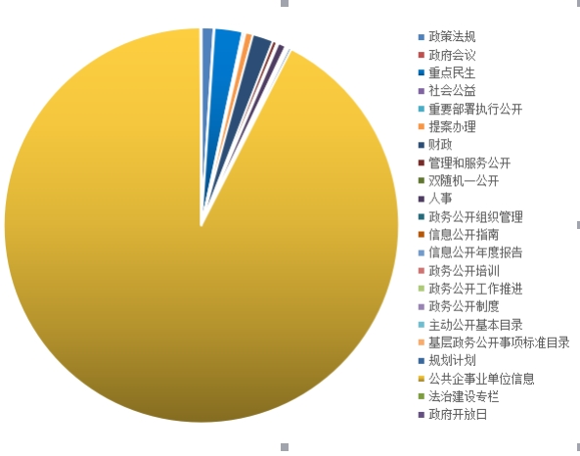
2.全力抓好公共企事业单位公开。我县54所中小学全部纳入公共企事业单位信息公开适用主体清单，按照《2024年山东省公共企事业单位信息公开第三方评估实施方案（教育）》要求，全面梳理10个一级指标、25个二级指标公开教育领域相关信息，在本年度做到公开范围全面、公开方式明确、公开程序实用、公开及时准确。
3.切实做好政策解读工作。通过文稿解读、图片解读、领导人解读、业务负责人解读等全方位、多角度对今年发文的6件政府文件进行全面解读，加强政策宣传解读，提高群众对政策的知晓率和覆盖面。
（二）依申请公开工作方面
畅通受理渠道、精准规范答复意见，进一步提升依申请公开办理质量。2024年，收到政府信息公开申请1件，结转下年办理0件，数量与去年持平。因政府信息公开申请引发行政复议0件。申请内容主要涉及教育领域中初高中入学人数，已依法依规按期答复，保障了群众获取政府信息的权利。
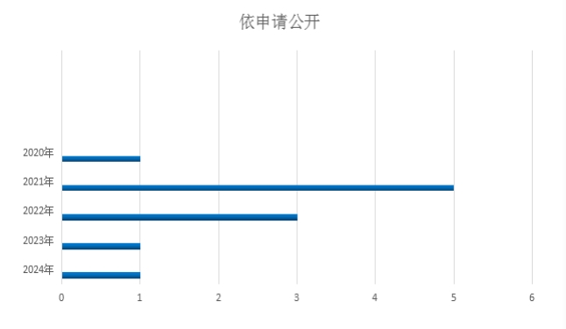
（三）政府信息管理情况
高度重视政府信息管理工作，紧密结合信息公开与政务服务，着力推进决策、执行、结果、管理、服务“五公开”，在县政府网站主动公开各类信息，积极接受群众监督。信息公开工作中，安排专人负责公开信息的编辑、审核与发布，明确公开内容、范围、形式、时限等，严格保密审查，按照层级管理原则，严格实行信息报送审批制度，对拟公开的信息进行保密审查，确保我局无泄密信息发生。
（四）平台建设方面
依托沂源县人民政府门户网站的平台作用，及时发布教育体育领域政府信息，县教育和体育局现有“沂源教育发布”微信公众号、“沂源教体”视频号2个，我局不断完善政府信息公开审查机制，确保政府信息公开的合法性，同时，借助新媒体平台优势，及时准确向公众传达教育的重要信息，新媒体平台发布各类教育资讯7.3万余篇，结合线下公开栏、展板、电子显示屏等常规公开媒介，全方位地提供权威的教育资讯和方便快捷的教育服务。
（五）监督保障方面
严格执行信息发布审核、强化对信息发布的审核把关。进一步调整政务公开工作领导小组，明确主要负责同志牵头负总责，办公室具体负责，各科室、学区、学校配合的工作机制，2024年共配备政府信息公开联络员108名。制定2024年政务公开培训计划，开展专题培训1次。建立政务公开考核通报制度，每季度随机抽查1次，年终考核1次，并将政府信息公开工作纳入学校办学质量评价考核内容，确保政务公开工作得到有效落实。
二、主动公开政府信息情况
第二十条第（一）项
信息内容 | 本年制发件数 | 本年废止件数 | 现行有效件数
规章 | 0 | 0 | 0
规范性文件 | 0 | 0 | 0
第二十条第（五）项
信息内容 | 本年处理决定数量
行政许可 | 456
第二十条第（六）项
信息内容 | 本年处理决定数量
行政处罚 | 0
行政强制 | 0
第二十条第（八）项
信息内容 | 本年收费金额（单位：万元）
行政事业性收费 | 2680
三、收到和处理政府信息公开申请情况
（本列数据的勾稽关系为：第一项加第二项之和，  等于第三项加第四项之和） |  |  | 申请人情况
 |  |  | 自然人 | 法人或其他组织 |  |  |  |  | 总计
 |  |  | 自然人 | 商业 企业 | 科研 机构 | 社会公益组织 | 法律 服务 机构 | 其他 | 总计
一、本年新收政府信息公开申请数量 |  |  | 1 | 0 | 0 | 0 | 0 | 0 | 1
二、上年结转政府信息公开申请数量 |  |  | 0 | 0 | 0 | 0 | 0 | 0 | 0
三、本年度办理结果 | （一）予以公开 |  | 1 | 0 | 0 | 0 | 0 | 0 | 1
三、本年度办理结果 | （二）部分公开（区分处理的，只计这一情形，不计其他情形） |  | 0 | 0 | 0 | 0 | 0 | 0 | 0
三、本年度办理结果 | （三）不予公开 | 1.属于国家秘密 | 0 | 0 | 0 | 0 | 0 | 0 | 0
三、本年度办理结果 | （三）不予公开 | 2.其他法律行政法规禁止公开 | 0 | 0 | 0 | 0 | 0 | 0 | 0
三、本年度办理结果 | （三）不予公开 | 3.危及“三安全一稳定” | 0 | 0 | 0 | 0 | 0 | 0 | 0
三、本年度办理结果 | （三）不予公开 | 4.保护第三方合法权益 | 0 | 0 | 0 | 0 | 0 | 0 | 0
三、本年度办理结果 | （三）不予公开 | 5.属于三类内部事务信息 | 0 | 0 | 0 | 0 | 0 | 0 | 0
三、本年度办理结果 | （三）不予公开 | 6.属于四类过程性信息 | 0 | 0 | 0 | 0 | 0 | 0 | 0
三、本年度办理结果 | （三）不予公开 | 7.属于行政执法案卷 | 0 | 0 | 0 | 0 | 0 | 0 | 0
三、本年度办理结果 | （三）不予公开 | 8.属于行政查询事项 | 0 | 0 | 0 | 0 | 0 | 0 | 0
三、本年度办理结果 | （四）无法提供 | 1.本机关不掌握相关政府信息 | 0 | 0 | 0 | 0 | 0 | 0 | 0
三、本年度办理结果 | （四）无法提供 | 2.没有现成信息需要另行制作 | 0 | 0 | 0 | 0 | 0 | 0 | 0
三、本年度办理结果 | （四）无法提供 | 3.补正后申请内容仍不明确 | 0 | 0 | 0 | 0 | 0 | 0 | 0
三、本年度办理结果 | （五）不予处理 | 1.信访举报投诉类申请 | 0 | 0 | 0 | 0 | 0 | 0 | 0
三、本年度办理结果 | （五）不予处理 | 2.重复申请 | 0 | 0 | 0 | 0 | 0 | 0 | 0
三、本年度办理结果 | （五）不予处理 | 3.要求提供公开出版物 | 0 | 0 | 0 | 0 | 0 | 0 | 0
三、本年度办理结果 | （五）不予处理 | 4.无正当理由大量反复申请 | 0 | 0 | 0 | 0 | 0 | 0 | 0
三、本年度办理结果 | （五）不予处理 | 5.要求行政机关确认或重新出具已获取信息 | 0 | 0 | 0 | 0 | 0 | 0 | 0
三、本年度办理结果 | （六）其他处理 | 1.申请人无正当理由逾期不补  正、行政机关不再处理其政府信息公开申请 | 0 | 0 | 0 | 0 | 0 | 0 | 0
三、本年度办理结果 |  | 2.申请人逾期未按收费通知要求缴纳费用、行政机关不再处理其政府信息公开申请 | 0 | 0 | 0 | 0 | 0 | 0 | 0
三、本年度办理结果 |  | 3.其他 | 0 | 0 | 0 | 0 | 0 | 0 | 0
三、本年度办理结果 | （七）总计 |  | 1 | 0 | 0 | 0 | 0 | 0 | 1
四、结转下年度继续办理 |  |  | 0 | 0 | 0 | 0 | 0 | 0 | 0

四、政府信息公开行政复议、行政诉讼情况

行政复议 |  |  |  |  | 行政诉讼
结果  维持 | 结果纠正 | 其他结果 | 尚未  审结 | 总  计 | 未经复议直接起诉 |  |  |  |  | 复议后起诉
 |  |  |  |  | 结果维持 | 结果纠正 | 其他  结果 | 尚未  审结 | 总计 | 结果维持 | 结果  纠正 | 其他  结果 | 尚未审结 | 总计
0 | 0 | 0 | 0 | 0 | 0 | 0 | 0 | 0 | 0 | 0 | 0 | 0 | 0 | 0

五、存在的主要问题及改进情况
（一）存在的主要问题
1.公开的内容和形式较为单一。部分政府信息公开的内容没有进行针对群众阅读习惯的适应化编辑，信息公开方式不够生动活泼，信息公开的重点领域仍需进一步丰富其内容，增强规范性、实用性
2.工作人员更换频繁。业务技能不熟练，对个别信息审核把关不严，政务公开工作方式不够灵活，导致部分信息公开时效性不高。
（二）改进情况
1.丰富公开内容和形式。围绕各类教育政策事项，加大公开力度，以图片、文字等多种形式予以解读，坚持“谁起草、谁解读”的原则，对发布的政策性文件做好解读工作，不断提升政策解读的质量和效果，增强解读的可视性和直观性。
2.强化责任意识。认真贯彻落实《中华人民共和国政府信息公开条例》和省市县关于政务公开工作的有关要求抓好贯彻落实。严格执行信息发布审核工作，严把政治关、法律关、政策关、保密关、文字关，及时发现并纠正错敏信息，坚决杜绝信息公开出现表述错误、栏目空白、栏目更新不及时等问题。
六、其他需要报告的事项
（一）收费情况
2024年度政府信息公开申请未收取任何费用。
（二）建议提案办理结果公开情况
2024年，我局承办人大代表建议5件，公开办复率100%；承办政协提案23件，公开办复率100%。目前，已全部在县政府网站“建议提案”栏目中公开办理结果全文。
（三）政务公开创新情况
2024年，沂源县教育和体育局印发了《沂源县教育和体育局2024年度政务公开工作方案》，进一步完善了政务公开工作机制。10月29日邀请大数据中心政务公开科科长许月颖同志进行了政务公开工作培训，进一步明确公开工作要求。建立联络员制度，政务公开年度考核纳入学校办学质量评价考核。
（四）《2024年沂源县政务公开工作方案》落实情况
严格落实工作方案要求，进一步完善信息公开目录，细化信息公开分类，对政策法规、人事信息、重点民生、公共体育等重要领域进行了全面公开，畅通信息公开渠道。
（五）其他需要说明事项
无。

